房地产估价报告
- 估价报告编号：
康正评字2023-1-0248-F01HDZC1号

- 估价项目名称：
河北省烟草公司河北雄安公司购置经营业务用房项目涉及的房地产（雄安新区招商公园1872双创中心（写字楼）即D01-07-08地块金辉园写字楼及其地下附属设施）市场价值评估

- 估价委托人：
河北省烟草公司河北雄安公司

- 房地产估价机构：
北京康正宏基房地产评估有限公司

- 注册房地产估价师：
崔锴（注册号：1120100036）、郑燚（注册号：1120070131）

- 估价报告出具日期：
2023年4月20日

致估价委托人函
河北省烟草公司河北雄安公司：
受贵公司委托，我公司对贵司拟购置经营业务用房项目涉及的房地产（雄安新区招商公园1872双创中心（写字楼）即D01-07-08地块金辉园写字楼及其地下附属设施）市场价值进行了评估。
估价对象：估价对象为河北省雄安新区招商公园1872双创中心（写字楼）即D01-07-08地块金辉园写字楼及其地下附属设施用房房地产，属河北雄安招元产业发展有限公司开发建设的“招商公园1872”金辉园项目办公部分。根据估价委托人提供的《房产面积清单》及《房产面积预测绘成果报告书》[编号：133100202200029-1-14、133100202200029-14]，本次评估估价对象范围为地上办公用房建筑面积20168.19平方米及其地下附属设施（其中：地下餐厅887.47平方米，地下车位100个）。截止本次价值时点，估价对象正在进行开发建设，尚未完工，根据本次估价目的及估价委托人要求，本次评估结果为设定估价对象已完工，达到交付标准条件下，并已取得《不动产权证书》建筑物权属登记的房地产市场价值。估价对象面积清单详见附表。
估价目的：为估价委托人了解拟购置经营业务用房的房地产市场价值提供参考依据。
价值时点：2023年4月17日
价值类型：根据房地产估价规范、国家现行有关标准规定和项目的具体要求，本次评估采用的是市场价值标准。根据《房地产估价基本术语标准》，市场价值是经适当营销后，由熟悉情况、谨慎行事且不受强迫的交易双方，以公平交易方式在价值时点自愿进行交易的金额。
本次估价的“房地产价值”是指在正常市场情况下，在价值时点2023年4月17日，估价对象用途为办公，土地取得方式为出让，出让国有建设用地使用权剩余土地使用年限为38.04年，假定未设立法定优先受偿款下的房地产市场价值。
估价方法：本次评估采用的主估价方法为成本法和收益法。
估价结果：评估专业人员根据估价的目的，按照估价的程序，采用科学的估价方法，在认真分析现有资料的基础上，结合本次评估的特殊要求，通过仔细测算和认真分析各种影响房地产价格的因素， 确定估价对象于价值时点的房地产评估价值，详见估价结果一览表。
估价结果一览表
结果表（房地产价值）
估价方法  估价对象及结果 |  | 成本法 | 权重 | 收益法 | 权重
测算结果 | 总价 | 32589 | 30% | 52293 | 70%
测算结果 | 单价 | 13447 | 30% | 25928 | 70%
评估价值 | 总价 | 46382
评估价值 | 单价 | 22184
单位：万元、元/平方米（币种：人民币）
备注：其中地上办公评估价值为44348万元，地下附属设施评估价值为2034万元（其中：地下1层餐厅444万元，地下车位1590万元）

特别提示：
1.他项权利状况
（1）抵押权
根据《不动产权证书》[冀（2021）雄安新区不动产权第0000201号]复印件及不动产权利人介绍，截至价值时点，估价对象未设定抵押权。
（2）租赁权及其他
根据不动产权利人介绍，截至价值时点，估价对象未设定租赁、地役权等其他他项权利。本次评估设定估价对象不存在租赁、地役权等其他他项权利。
2.本估价结果同时受本估价报告正文中“估价的假设和限制条件”限制。
顺致
商祺
北京康正宏基房地产评估有限公司
法定代表人：
二○二三年四月二十日

附表：
估价对象面积清单
部位 | 楼层 | 建筑面积（㎡）
地上办公 | 1 | 1731.09
地上办公 | 2 | 2517.22
地上办公 | 3 | 1995.85
地上办公 | 4 | 2266.45
地上办公 | 5 | 2266.45
地上办公 | 6 | 2266.45
地上办公 | 7 | 2266.45
地上办公 | 8 | 2266.45
地上办公 | 9 | 2591.75
合计 |  | 20168.16
地下附属设施 | 地下餐厅 | 887.47
地下附属设施 | 地下车位（个） | 100

目 录
估价师声明 6
估价假设和限制条件 7
估价结果报告 10
一、估价委托人 10
二、房地产估价机构 10
三、估价目的 10
四、估价对象 10
五、影响房地产价格因素分析 12
（一）估价对象描述与分析 12
（二）市场背景描述与分析 17
六、价值时点 27
七、价值类型 27
八、估价原则 28
九、估价依据 29
十、最高最佳利用分析 31
十一、估价方法 33
十二、估价结果 33
十三、参与本次估价工作的评估专业人员 34
十四、实地查勘期 34
十五、估价作业期 34
附 件 35
- 《估价委托书》
- 估价对象所在位置示意图
- 估价对象实地查勘情况和相关照片
- 《国有建设用地使用权出让合同》[电子监管号：1306292021B00446]复印件
- 《不动产权证书》[冀（2021）雄安新区不动产权第0000201号]复印件
- 《建设工程规划许可证》[建字第133100202200029号]复印件
- 《建筑工程施工许可证》[编号：133100202206091401]复印件
- 《房产面积预测绘成果报告书》[编号：133100202200029-1-14、133100202200029-14]复印件
- 估价委托人《营业执照（副本）》复印件
- 不动产权利人《营业执照（副本）》复印件
- 房地产估价机构《营业执照（副本）》复印件
- 房地产估价机构估价资质证书复印件
- 评估专业人员执业证书复印件

估价师声明

注册房地产估价师郑重声明：

（一）注册房地产估价师在本估价报告中对事实的说明是真实的和准确的，没有虚假记载、误导性陈述和重大遗漏。

（二）本估价报告中的分析、意见和结论是注册房地产估价师独立、客观、公正的专业分析、意见和结论，但受到本估价报告中已说明的估价假设和限制条件的限制。

（三）注册房地产估价师与估价报告中的估价对象没有现实或潜在的利益，与估价委托人及估价利害关系人没有利害关系，也对本估价报告中的估价对象、估价委托人及估价利害关系人没有偏见。

（四）注册房地产估价师依照中华人民共和国国家标准《房地产估价规范》及《房地产估价基本术语标准》，以及相关房地产估价专项标准进行估价工作，撰写本估价报告。

估价假设和限制条件

（一）本次估价的一般假设
1.在价值时点的房地产市场为公开、平等、自愿的交易市场。
2.本估价报告的估价结果为正常条件下的公开市场价值，房地产交易需要买卖双方在了解足够的市场信息，拥有足够的谈判时间，经过谨慎的考虑和对房地产市场进行合理预期，并具体考虑买卖双方的偏好等条件下方能实现。对于房地产市场的波动及快速变现等特殊交易因素可能导致房地产价格有较大幅度的变化，本估价报告未考虑这种变化对估价对象价值产生的影响。
3.本次评估设定估价对象的出让国有建设用地使用权和建筑物所有权均为合法方式取得，并支付相关税费，估价对象能够正常上市交易。
4.评估专业人员已对不动产权利人所提供的、本估价报告所依据的估价对象的权属以及其他相关资料进行了检查，无理由怀疑其合法性、真实性、准确性和完整性。本次评估设定不动产权利人提供的资料合法、属实，并且提供了与本次评估有关的所有资料，没有保留及隐瞒。
5.估价对象建筑面积以估价委托人提供的《房产面积清单》及《房产面积预测绘成果报告书》[编号：133100202200029-1-14、133100202200029-14]上载明的为依据。
6.评估专业人员对估价对象及其周边环境进行了一般性查勘，并对房屋安全以及环境污染等影响估价对象价值的重大因素给予了关注，在无理由怀疑估价对象存在隐患且无相应的专业机构进行鉴定、检测的情况下，设定估价对象能够正常安全使用。
7.任何有关估价对象的运作方式、程序符合国家、地方的有关法律、法规。
8.本次估价结果未考虑国家宏观政策发生重大变化以及遇有自然力和其他不可抗力对估价结果的影响。
9.估价结果未考虑估价对象及其运营企业已承担的债务、或有债务及经营决策失误或市场运作失当对其价值的影响。

（二）特殊事项假设前提
1.未定事项假设
无
2.背离事实假设
截止本次价值时点，本次评估估价对象正在进行开发建设，尚未完工，根据本次估价目的及估价委托人要求，本次评估以估价对象已完工，并达到交付标准且完成《不动产权证书》建筑物权属登记为估价假设前提，评估结果为设定估价对象已完工，达到交付标准条件下，并已取得《不动产权证书》建筑物权属登记的房地产市场价值。
3.不相一致假设
无
4.依据不足假设
截至本估价报告出具之日，不动产权利人未能提供《不动产权证书》[冀（2021）雄安新区不动产权第0000201号]原件供评估专业人员核对，且评估专业人员进行了尽职调查，难以获取该资料。本次评估以不动产权利人提供的《不动产权证书》[冀（2021）雄安新区不动产权第0000201号]复印件与原件一致为估价的假设前提。

（三）估价报告使用限制
1.使用范围：本估价报告只能由估价报告载明的报告使用者使用，且只能用于本报告载明的唯一估价目的和用途。
2.估价委托人或者本估价报告使用人应按照法律规定和估价报告载明的使用范围使用本估价报告。估价委托人或者估价报告使用人违反前述规定使用本估价报告的，估价机构和评估专业人员不承担责任。
3.除估价委托人、估价委托合同中约定的其他估价报告使用人和法律、行政法规规定的估价报告使用人之外，其他任何机构和个人不能成为估价报告的使用人。
4.未经本估价机构书面同意，本估价报告的全部或任何一部分均不得向估价委托人、报告使用者、报告审查部门之外的单位和个人提供，也不得以任何形式公开发表。
5.估价报告使用人应当正确理解估价结论。估价结论不等同于估价对象可实现价格，估价结论不应当被认为是对估价对象可实现价格的保证。
6.本估价报告评估目的是为估价委托人了解拟购置经营业务用房的房地产市场价值提供参考依据，不做其他评估目的之用。如果估价对象的评估条件或目的发生变化，需重新进行评估。
7.本估价报告估价结果为价值时点下估价对象土地在现状规划条件、建筑物在现状成新度下的房地产正常市场价值，如估价对象用途、建筑面积或建筑物使用状况发生变化，估价结果需要做相应的调整直至重新评估。
8.估价委托人应对其提供的权属证明以及其他资料的真实性、完整性和合法性负责。如因资料失实或资料提供人有所隐匿而导致估价结果失真，估价机构不承担相应的责任。
9.本估价报告中数据全部采用电算化连续计算得出，由于在报告中计算的数据均按四舍五入保留两位小数或取整，故可能出现个别等式左右不完全相等的情况，但不影响计算结果及最终评估结论的准确性。
10.本估价报告在估价机构盖章和注册房地产估价师签字或签章的条件下有效。
11.本估价报告使用期限自2023年4月20日起计算壹年。
12.本估价报告由北京康正宏基房地产评估有限公司负责解释。

估价结果报告

一、估价委托人
本次评估估价委托人为河北省烟草公司河北雄安公司，估价委托人拟对本次评估的估价对象房地产进行购置，估价委托人为拟购买方，估价对象的不动产权利人为出售方。
单位名称：
住所：
法定代表人姓名：
联系人：张健
联系电话：18131290388

二、房地产估价机构
受托机构：北京康正宏基房地产评估有限公司
备案等级：一级
备案证书编号：建房估备字[2013第]081号
有效期限：2022年8月30日至2025年8月29日
注册地址：北京市丰台区芳城园一区16号楼2层2门配套公建01
法定代表人：齐宏
联 系 人：邢轲
联系电话：010-82253558-317

三、估价目的
为估价委托人了解拟购置经营业务用房的房地产市场价值提供参考依据。

四、估价对象
（一）估价对象范围
本次评估估价对象为河北省雄安新区招商公园1872双创中心（写字楼）即D01-07-08地块金辉园写字楼地上办公用房及其地下附属设施用房房地产。估价对象范围为其房屋所有权及出让国有建设用地使用权，不包含动产、债权债务、特许经营权等其他财产或权益。
（二）估价对象基本状况
估价对象位于河北省雄安新区启动区西部西北居住片区，容城县易安街59号，为河北雄安招元产业发展有限公司开发建设的的招商公园1872项目金辉园办公部分。估价对象范围为地上办公用房建筑面积20168.19平方米及其地下附属设施（其中：地下餐厅887.47平方米，地下车位100个）。
（三）土地基本状况
1.根据《不动产权证书》[冀（2021）雄安新区不动产权第0000201号]及《国有建设用地使用权出让合同》[电子监管号：1306292021B00446]，估价对象土地为国有土地，土地所有权归国家所有；河北雄安招元产业发展有限公司拥有估价对象出让国有建设用地使用权，土地用途为城镇住宅用地、配套商服用地，土地使用权终止日期为住宅2091年4月25日、配套商服2061年4月25日。截至价值时点，出让国有建设用地使用权剩余土地使用年限为住宅68年、配套商服38年。
2.估价对象所属宗地土地面积为45978.24平方米，所属项目地上容积率为2.3。估价对象现状正在按规划要求进行开发建设，无特别规划限制条件。
3.估价对象所属项目用地四至：
现状四至：东至文德路，南至勤学街，西至翠源路东侧绿化带，北至易宁大街。
本次评估估价对象为项目金辉园办公部分，位于金辉园地块西南角。
4.估价对象所属项目用地呈近似规则形状，场地地势较平坦。
5.基础设施状况：
估价对象现状市政基础设施较完备，达“五通”（即通路、通电、通讯、通上水、通下水）。
（四）建筑物基本状况
估价对象所属项目为“招商公园1872”项目，项目共计4总地块，总占地约181亩，分别为华韵园、华清园、华馨园、金辉园，规划总建筑面积约29.2万平方米，其中地上约20.89万平方米，地下约7.98万平方米，项目包含商品住房、共有产权住房、机构租赁住房、政策性租赁住房、底商、办公及公服配套，该项目有招商蛇口下属河北雄安招元产业发展有限公司开发建设，隶属于招商局集团。
本次评估估价对象为“招商公园1872”项目金辉园西南角，是该项目组团的办公部分，总建筑面积约2.1055.63万平方米及100个地下车位，其中地上面积为20168.16平方米，地下1层餐厅面积为887.47平方米，车位位于地下2层。估价对象包含两栋塔楼，地上9层，地下2层，首、二层为裙楼联结两栋塔楼，项目定位为高品质办公楼，交付标准为公共区域精装，室内为毛坯，目前正处于开发建设当中，根据不动产权利人介绍，项目预计2023年8月竣工，10月具备交付条件。

五、影响房地产价格因素分析

（一）估价对象描述与分析
1.实物状况分析
（1）土地实物状况
1）土地面积：根据《不动产权证书》[冀（2021）雄安新区不动产权第0000201号]，估价对象所属项目地块土地面积为45978.24平方米。
2）土地利用状况：估价对象属招商公园1872项目，为项目金辉园办公部分，项目现状正在进行开发建设。项目用地呈近似规则形状，场地地势较平坦，水文状况良好，工程地质条件良好，无不良地质现象。估价对象所属项目地上容积率为2.3。项目临街宽度及深度比例较适宜。综上，该项目土地利用程度较好。
3）土地开发程度：估价对象现状市政基础设施达“五通”（即通路、通电、通讯、通上水、通下水），保障程度较高。
（2）建筑物实物状况
估价对象所属项目为“招商公园1872”项目，项目共计4总地块，总占地约181亩，分别为华韵园、华清园、华馨园、金辉园，规划总建筑面积约29.2万平方米，其中地上约20.89万平方米，地下约7.98万平方米，项目包含商品住房、共有产权住房、机构租赁住房、政策性租赁住房、底商、办公及公服配套，该项目有招商蛇口下属河北雄安招元产业发展有限公司开发建设，隶属于招商局集团。

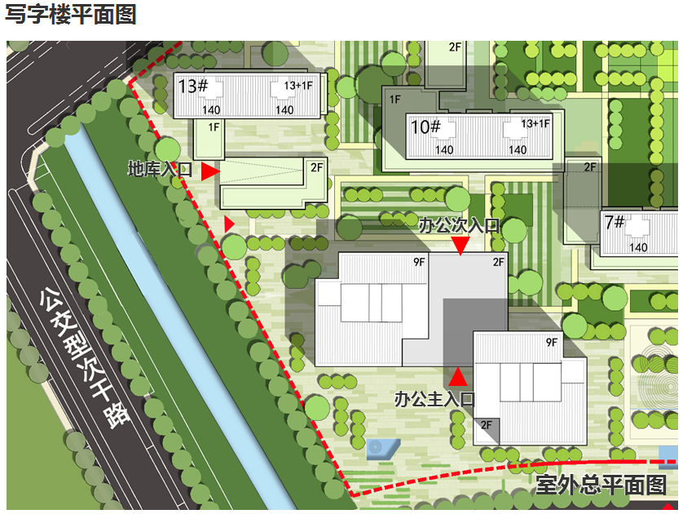
本次评估估价对象为“招商公园1872”项目金辉园西南角，是该项目组团的办公部分，总建筑面积约2.1055.63万平方米及100个地下车位，其中地上面积为20168.16平方米，地下1层餐厅面积为887.47平方米，车位位于地下2层。估价对象包含两栋塔楼，地上9层，地下2层，首、二层为裙楼联结两栋塔楼，首层高4.5米，标准层高4.15米，标准层面积约为2266平米，核心筒在楼栋中央，项目定位为高品质办公楼，交付标准为公共区域精装，室内为毛坯，目前正处于开发建设当中，根据不动产权利人介绍，项目预计2023年8月竣工，10月具备交付条件。
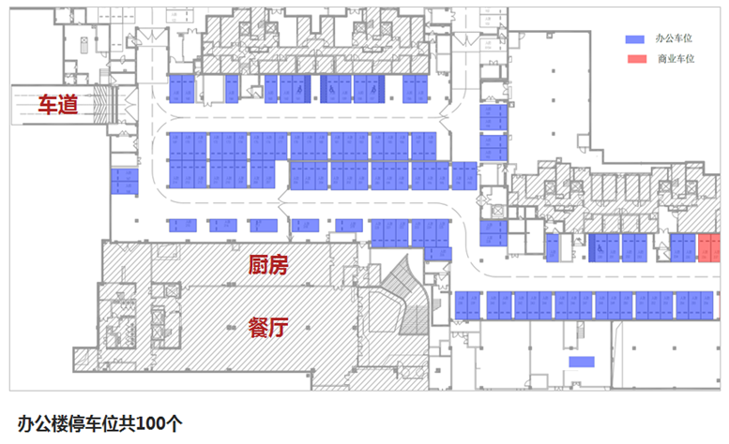
楼层平面图：
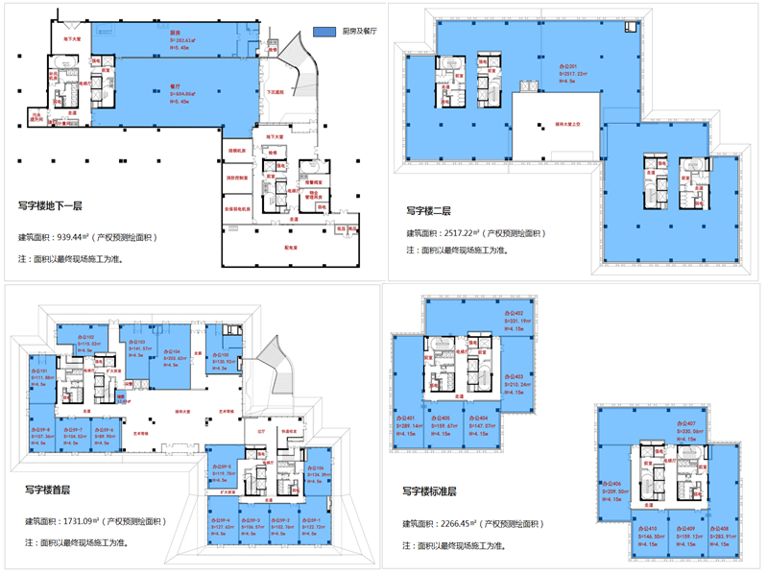
办公楼装饰装修及设备标准：
- 主体结构：框架核心筒结构
- 外墙：外保温、岩棉、铝板玻璃幕墙
- 外窗：铝合金中空玻璃幕墙
- 首层大堂：地面石材；墙面铝板；顶棚无机涂料、石膏板、局部不锈钢；不锈钢踢脚线；
地下大堂：地面石材；墙面铝板；顶棚防水无机涂料、防水石膏板；不锈钢踢脚线
- 公共电梯厅：地面瓷砖；墙面铝板；顶棚无机涂料、石膏板、软膜天花；不锈钢踢脚线；不锈钢门套
- 公共走道：地面地毯、瓷砖；墙面无机涂料；顶棚无机涂料、石膏板；
- 公共卫生间：地面瓷砖；墙面瓷砖；顶棚防水无机涂料、防水石膏板；
- 公共楼梯间：地面砂浆；墙面腻子面层；顶棚腻子面层；钢栏杆；
- 户内毛坯：地面混凝土原地面、墙面混凝土原墙面、顶棚混凝土原顶。
2.权益状况分析
（1）土地状况
估价对象土地为国有土地，土地所有权归国家所有；根据《不动产权证书》[冀（2021）雄安新区不动产权第0000201号]，河北雄安招元产业发展有限公司拥有估价对象出让国有建设用地使用权，土地用途为城镇住宅用地、配套商服用地，土地使用权终止日期为住宅2091年4月25日、配套商服2061年4月25日，出让国有建设用地使用权剩余土地使用年限为住宅68年、配套商服38年。
（2）建筑物状况
本次评估估价对象尚在开发建设过程中，根据估价目的及估价委托人要求，本次评估以估价对象已完工，并达到交付标准且完成《不动产权证书》建筑物权属登记为估价假设前提，设定估价对象建筑物权属合法、清晰。
（3）他项权利设置
1）抵押权
根据《不动产权证书》[冀（2021）雄安新区不动产权第0000201号]复印件及不动产权利人介绍，截至价值时点，估价对象未设定抵押权。本次评估设定估价对象不存在抵押权。
2）租赁权及其他
根据不动产权利人介绍，截至价值时点，估价对象未设定租赁、地役权等其他他项权利。本次评估设定估价对象不存在租赁、地役权等其他他项权利。
3.区位状况分析
（1）位置状况
估价对象所属项目所在位置属于河北雄安新区启动区，河北雄安新区启动区东至起步区第五组团中部，南至白洋淀，西至起步区第三组团，北至荣乌高速公路。规划范围 约38 平方公里，规划建设用地约26 平方公里。地上规划建筑面积约为2800万平方米。
估价对象所属项目位于河北雄安新区启动区西部，项目规划四至为东至文德路，南至勤学街，西至翠源路东侧绿化带，北至易宁大街。距离启动区中央绿谷直线距离约800米，雄安新区城市中心“方城”约2公里。
（2）办公集聚程度
根据对河北雄安新区启动区的规划，未来该区域将集中打造为金融岛、总部区、创新坊等产业功能片区，营造良好发展环境，先行承接企业总部、金融机构、高端高新产业和现代服务业等项目，承接和培育一批战略性新兴产业和高端服务业企业，尽快形成独具特色和充满活力的优势产业，为新区现代产业体系构建奠定坚实基础。根据区域整体规划，未来该区域产业定位、商务环境好，现阶段正处在开发建设中，综合考虑区域办公集聚程度较好。
（3）交通状况
河北雄安新区启动区交通路网系统由城市快速路、组团连接道路和单元集散道路三级组成。城市快速路：将启动区北侧现状荣乌高速公路改造为城市快速路，断面按双向 6 车道加紧急停车带控制,新设立交 3 处。组团连接道路：布局“四横四纵”的组团连接道路，形成城市主干路网络，服务跨组团中长距离出行，总长约 50 公里。东西向串联起步区各组团，南北向衔接容东片区、安新组团。单元集散道路：结合规划管理单元，交替布局公交型与普通型单元集散道路，形成城市次干路网络，满足中短距离出行需求，总长约 90 公里，其中公交型单元集散道路约 50 公里，提供独立运行的公交通道。本次评估估价对象所属项目周边均为启动区主干道，可经项目约2.5公里处的京雄高速枢纽立交延京雄高速、津雄高速往返北京及天津城区，可经距项目约3公里处的雄安城市航站楼搭乘机场快线R1线抵达北京大兴机场、北京金融街及丽泽商务区。区域整体交通状况规划好，现阶段正处在开发建设中，综合评价交通便捷度较好。
（4）环境状况
河北雄安新区启动区北部环城林带以大型林地斑块为主体，其间分布林窗草地、河流湿地，构成近自然的林地生境。中部“双谷”生态廊道结合近自然树林群落、缀花草地、活动草坪、季节性雨水湿地、浅水河溪和开阔水域，构建水、林、湖、草等多元素融合的城市复合生境。在城区内通过公园绿地、道路绿化、建构筑物的垂直绿化、屋顶绿化等，创造多样中小微生境。南部临淀湾区以湿地、草甸为主体，配以近自然林地斑块和树林群落，共同形成平原淀湾生境。区域整体环境状况规划好，现阶段正处在开发建设中，综合考虑自然环境与人文环境较好。
（5）外部配套设施状况
估价对象所处区域目前已拥有完善的基础设施配套保障，区内大部分区域基础设施配套目前可达到“七通”（通路、通电、通讯、通上水、通下水、通燃气、通热）条件，且保证程度高。
估价对象所属项目周边规划商业、医疗、教育、居住配套设施完善，其中北京援建“三校”（北海幼儿园雄安校区、史家胡同小学雄安校区、北京第四中学雄安校区）、医院（首都医科大学宣武医院雄安院区）已于2023年竣工交付，其他如滨水商务商业区、社区服务中心等配套设施均在建设当中。
综上，估价对象所处区域地理位置条件较好、交通便捷度较好，公共配套设施较好，基础设施水平好，环境条件较好，办公集聚程度较好。总体评价影响估价对象的区域因素较好。

（二）市场背景描述与分析
1.类似房地产市场状况
（1）宏观环境
雄安新区地处北京、天津、保定腹地，距北京、天津均为105千米，距石家庄155千米，距保定30千米，距北京大兴机场55千米，地理坐标北纬38°43′~39°10′，东经115°38′~116°20′，面积约1770平方千米。
雄安新区规划范围涉及河北省雄县、容城、安新3县及周边部分区域，雄安新区规划建设以特定区域为起步区先行开发，起步区面积约100平方公里，中期发展区面积约200平方公里，远期控制区面积约2000平方公里。区位优势明显、交通便捷通畅、生态环境优良、资源环境承载能力较强，现有开发程度较低，发展空间充裕，具备高起点高标准开发建设的基本条件。
根据雄安新区第七次全国人口普查数据，雄安新区常住人口为1205440人，雄县常住人口为478553人，容城县常住人口为273164人，安新县常住人口为453723人。
2017年4月1日，中共中央、国务院印发通知，决定设立国家级新区河北雄安新区。雄安新区位于太行山东麓、冀中平原中部、南拒马河下游南岸，在大清河水系冲积扇上，属太行山麓平原向冲积平原的过渡带。属暖温带季风型大陆性气候，四季分明。有南拒马河、大清河、白沟引河等河流过境，白洋淀位于境内。境内有京雄城际铁路、津雄城际铁路、固保城际铁路和京石城际铁路等过境，有G18荣乌高速公路、G0211津石高速公路、G45大广高速公路、S7津保高速公路、京雄高速公路等高速横贯全境。2019年8月30日，雄安新区设中国（河北）自由贸易试验区雄安片区。2019年12月，雄安新区入选首批交通强国建设试点地区。
2018年，雄安新区总体投资规模在3000亿元左右，主要集中在基础设施建设和产业发展两大方面。其中，超过2300亿元的投资集中在铁路、公路、排水、生态修复、拆迁安置等基础设施建设方面。
2019年，雄安新区地区生产总值为215亿元。
2020年前三季度，雄安新区完成固定资产投资同比增长16.6倍，拉动河北省投资增长3.3个百分点。
2021年，雄安新区外贸进出口总值20.2亿元，同比增长64.4%。其中，出口14.7亿元，增长46.4%；进口5.5亿元，增长143.8%。
2022年雄安新区谋划推进总体建设项目322个，总投资额超8000亿元，预计全年完成投资工作量超2000亿元，同比增长30%以上。中央企业在雄安新区设立分支机构等140余家。中国星网、中国中化、中国华能3家央企总部开工建设，中矿集团完成选址，4所高校和2所医院选址落位，一批市场化疏解项目开工建设。截至目前，雄安新区已累计立项人防工程230.2万平方米，累计竣工人防工程100.6万平方米，达到发达地区普通设区市城市人防工程体量。
雄安商务服务中心已累计对接企业200余家，40余家企业完成签约入驻，将打造“财富中心、数创中心、服贸中心”三大中心，以金融、现代服务、数字经济为主题的产业集群正逐步成形。
（2）土地市场
2022年雄安新区共计供应土地118宗、1736公顷，相比2021年增加供应41宗、488公顷。其中，以出让方式供应土地25宗、312公顷，累计成交金额78.62亿元，相比2021年出让方式供应总面积下降4%；相比2021年挂牌出让面积减少107.83公顷，协议出让面积增加82.46公顷。
总体看来，2022年新区土地供应方式以划拨方式（基础设施建设项目）及协议出让方式（安置房建设项目）为主，挂牌出让土地数量较少。
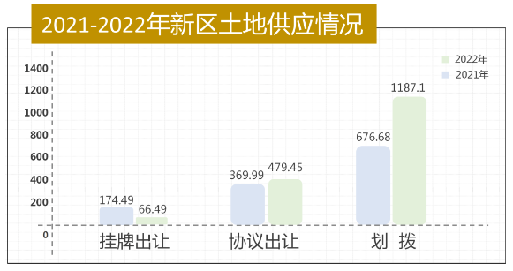
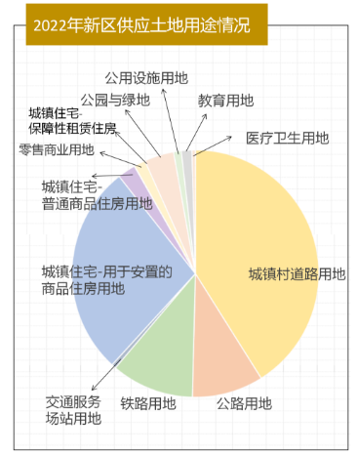
2022年雄安新区土地供应用途以城镇村道路用地、公路用地、铁路用地等交通设施建设项目为主，累计供应1063公顷，占全年总供地面积的62％。住房用地供应总面积521.2公顷，占全年总供地面积的30％，其中用于安置房的商品住房用地面积479.35公顷，普通商品住房用地面积40.98公顷，保障性租赁住房用地面积0.87公顷。
与2021年相比，2022年道路、铁路、公路等交通设施类用地供应量明显增加，增幅391%，当前雄安新区处于大规模建设阶段，建设重点仍以基础设施为主，城市框架已逐步拉开。住房用地供应相比2021年提升17%，截止2022年底已累计供应1058.64公顷，为新区建立多元化住房供应体系、完善“多主体供给、多渠道保障、租购并举”的住房制度提供保障。
2022年，雄安新区新建片区供地以启动区、容西、雄东片区为主。启动区供地371.73公顷，同比2021年增加211％，基础设施、疏解承接项目等供地节奏明显加快。容西片区和雄东片区住房用地供应量较大（总计约480公顷），主要为保障征迁安置群众居住需求，加快安置住房建设。容东片区是率先开发建设的先行区，也是首批安置住房建设区域，大量土地已于2022年之前供应，当年土地以市政基础设施为主。昝岗片区稳步推进市政道路、高铁公园、停车场及能源站建设等基础及公服设施建设。
整体看来，各个片区按照各自的规划节奏推进建设，土地供应节奏和供应用途符合当下需求，整体供地进度加快。
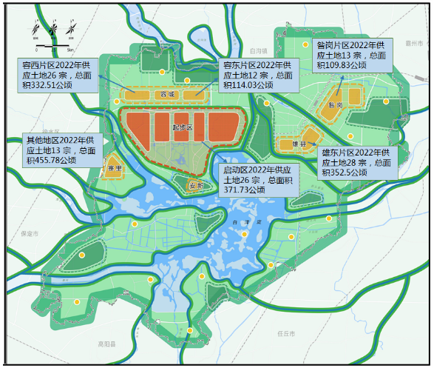
2022年，新区挂牌方式出让土地8宗，面积66.66公顷，成交金额40.7亿元。挂牌出让土地主要位于启动区，土地用途为普通商品住宅用地及零售商业用地，用于承接企业总部及事业单位疏解项目及配套居住，如XACR-2022-002地块，该地块位于总部商务片区，由雄安雄商发展有限公司摘得，将建设雄安国贸中心，以承接企业总部及事业单位疏解，积极吸引企业总部机构及所属符合新区功能定位的业务板块入驻。
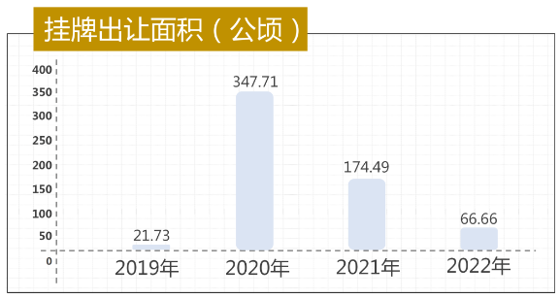
相较于2019-2021前三年土地供应，2022年通过挂牌出让的市场化项目供地趋势放缓，重点保障已供土地的开工建设，确保非首都功能疏解进度。2019和2020年，为做好疏解保障的先行建设工作，主要在容东片区集中供应了一批市场化项目土地，目前雄安商务服务中心已稳定运营、首批市场化住宅项目华望城已开盘销售、电建智汇城迎来首期开园运营。2021年挂牌出让土地集中位于启动区，包括中国电信、中国移动、中国联通、国家电网等新型产业园区（工业用地），中国星网、中国中化以及中国华能企业总部等用地项目，目前雄安创新研究院科技园区、中国电信智慧城市产业园等建设项目（一阶段）主体结构全部封顶，中国星网、中国中化以及中国华能总部均已开工建设。2019-2021年市场化供地项目建设均有序推进。
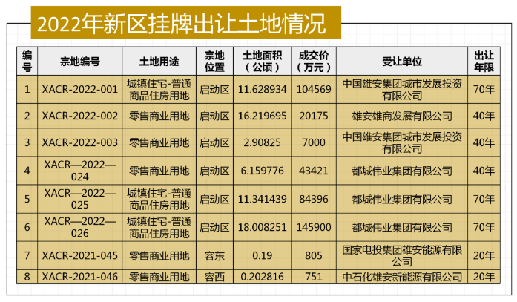
当前新区已进入承接北京非首都功能和建设同步推进的阶段，随着启动区、起步区基础设施的建设完善，央企及其子公司落地加快，预计2023新区挂牌出让土地进度将迎来小高潮。
2022年新区土地供应总体呈现“政府主导、市场参与”的格局，重点推动启动区、容西片区、雄东片区、昝岗片区供地，大力供应基础设施、安置住房用地，保障安置群众居住需求，拉开城市基础建设框架，同步推进一批保障非首都功能疏解的市场化商品房、商务服务项目建设。
目前，容东片区已基本建成并投入运营，容西、雄东、昝岗片区进入持续稳定开发期，启动区主要基础设施基本建成，科技创新项目、高端高新产业加快落地，整体实现“显雏形、出形象”阶段性目标，将有效保障北京非首都功能疏解承接。
2023年雄安新区转入跨越式发展新阶段，据悉，2023年雄安新区预计实施重点项目270个，总投资6641亿元，年度计划完成投资2000多亿元。目前2023年一季度，新区已完成20余宗、374公顷土地供应，原三县区域土地市场也已“松动”，完成土地出让5宗、10.82公顷。随着新区承接非首都功能疏解进度加快，疏解项目及其配套设施对土地需求持续增加，2023年雄安新区土地市场将持续活跃、供应节奏将继续加快、市场化项目供地需求持续增加。
（3）房地产市场状况
2017年4月2日，雄安政府出台了强力禁止炒房令，宣布立即停止一切住房销售交易、冻结所有房地产交易过户、在建的房子也一律停工、二手房中介全部关门停业、农民也不允许自建房，同时还在在村口设立关卡禁止建材入村等。
自2019年雄安新区成功出让了第一宗国有建设用地使用权以来，雄安新区已成功挂牌出售了多宗国有建设用地使用权，雄安新区的房地产建设也从此如火如荼的建设起来并已进入承接北京非首都功能疏解和大规模开发建设同步推进的关键时期。雄安新区容东片区是雄安新区先行建设区，这里是新区率先落实承接北京非首都功能的片区。目前，容东片区，已建成和正在建设的楼房林立，而这些建筑职能各有侧重，有生活居住区，还有城市功能区。这些城市功能区的建筑，有的是“城市会客厅”、有的是“城市智慧大脑”。
2023年2月，河北雄安新区管理委员会印发《河北雄安新区承接北京非首都功能疏解住房保障实施细则（试行）》及相关配套政策，首批承接北京非首都功能疏解市场化项目住房保障工作即将正式启动。
新区为全面落实党中央、国务院关于承接北京非首都功能疏解住房保障工作决策部署和省委、省政府工作安排，紧紧扭住承接北京非首都功能疏解“牛鼻子”，建立完善“多主体供给、多渠道保障、租购并举”的住房制度，启动此次市场化项目住房保障工作，标志着承接北京非首都功能疏解住房保障工作取得实质性进展。
雄安新区在住房保障系列工作中，建立多元化住房供应体系，通过商品住房、共有产权住房、机构租赁住房和保障性租赁住房四类住房，创造性实行现房销售、精装交付、交房即交证、科学合理定价，高质量提供住房保障服务，充分满足疏解转移人员多层次住房需求，为支撑疏解项目落地创造良好条件。
新区始终坚持“房住不炒”定位，实行“租购并举”，落实“租售同权”，树立“长租即长住，长住即安家”住房消费新理念。坚决不搞大规模商业房地产开发，严厉打击炒地炒房违法违规行为，促进住房保障工作健康持续发展。
截至2023年2月，新区已完成土地出让市场化项目13个，共计456万平方米，已开工4万余套，部分已基本竣工。其中，商品住房184万平方米，共有产权住房40万平方米，机构租赁住房154万平方米，保障性租赁住房78万平方米，可满足约13万人居住。综上所述，雄安新区房地产建设项目正在有条不紊的展开。
（4）产业政策情况
1）全国政策
2021年3月26日，中国银保监会办公厅、住房和城乡建设部办公厅、中国人民银行办公厅发布《关于防止经营用途贷款违规流入房地产领域的通知》（以下简称‘《通知》’）。《通知》提出，一是加强借款人资质核查。切实加强经营用途贷款“三查”，落实好各项授信审批要求。二是加强信贷需求审核。要对经营用途贷款需求进行穿透式、实质性审核，不得因抵押充足而放松对真实贷款需求的审查，不得向资金流水与经营情况明显不匹配的企业发放经营性贷款。三是加强贷款期限管理。要根据借款人实际需求合理确定贷款期限。对期限超过3年的经营用途贷款进一步加强内部管理，确保资金真正用于企业经营。四是加强贷款抵押物管理。要合理把握贷款抵押成数，重点审查房产交易完成后短期内申请经营用途贷款的融资需求合理性。五是加强贷中贷后管理。要严格落实资金受托支付要求，加强贷后资金流向监测和预警。要和借款人签订资金用途承诺函，明确一旦发现贷款被挪用于房地产领域的要立刻收回贷款，压降授信额度，并追究相应法律责任。六是加强银行内部管理。要落实主体责任，完善内部制度，强化内部问责，加强经营用途贷款监测分析和员工异常行为监控。七是加强中介机构管理。建立合作机构“白名单”。对存在协助借款人套取经营用途贷款行为的中介机构，一律不得进行合作。房地产中介机构不得为购房人提供或与其他机构合作提供房抵经营贷等金融产品的咨询和服务，不得诱导购房人违规使用经营用途资金。
2022年1月20日，全国住房和城乡建设工作会议在北京以视频形式召开。会议强调，2022年，全系统要认真贯彻落实党中央、国务院决策部署，坚持稳中求进工作总基调，完整、准确、全面贯彻新发展理念，着力在“增信心、防风险、稳增长、促改革、强队伍”上下功夫。一是增信心。要深刻认识到，我国发展的多方面优势和条件没有变，时与势在我们一边，这是我们的定力和底气所在，也是我们的决心和信心所在。二是防风险。把防风险摆在更加突出的位置，防范化解住房和城乡建设领域风险，坚决守住不发生系统性风险的底线。三是稳增长。充分释放居民住房需求、新型城市基础设施建设投资需求潜力，同步推动扩内需、转方式、调结构，促进经济实现质的稳步提升和量的合理增长。四是促改革。更好地激发企业活力，更好地适应和满足需求变化，推进住房供给侧结构性改革，加快形成与高质量发展相适应的城市开发建设体制机制和政策体系。五是强队伍。忠诚拥护“两个确立”、忠诚践行“两个维护”，悟透以人民为中心的发展思想，树立正确政绩观，切实提高工作能力和水平，建设忠诚干净担当的高素质专业化干部队伍。
2022年，受内外多因素影响，房地产市场进入深度调整阶段。中央年内多次释放积极信号，优化调控政策。2022年底中央领导强调“房地产是国民经济的支柱产业”，在当前的市场环境下，肯定房地产的重要性更具积极意义，有助于房地产市场信心的修复。
2）地方政策
深入推进疏解到雄安新区的国有企业和事业单位改革。支持在京国有企业总部及分支机构向雄安新区转移，在疏解中推动国有经济布局优化、结构调整、战略性重组，促进国有资产保值增值，推动国有资本做强做优做大。完善资产管理体制，建立以管资本为主的新区国有资产监管机制，率先形成有效制衡的法人治理结构和灵活高效的市场化经营机制。坚持分类指导、宜混则混的原则，积极稳妥发展混合所有制经济，培育企业竞争力，雄安新区国有企业除涉及国民经济命脉或承担重大专项任务外，原则上可以探索发展混合所有制经济。推动在京各类事业单位向雄安新区疏解，在疏解过程中加快推进事业单位改革，优化职能和人员结构，推进政事分开、事企分开、管办分离。
推动高端高新产业发展。把提高供给体系质量作为主攻方向，激发雄安新区经济发展内生动力。支持雄安新区吸引北京创新型、高成长性科技企业疏解转移。创造有利于一二三产业融合发展的新机制、新模式。严格产业准入标准，建立入区产业项目科学评估论证机制，制定雄安新区限制承接和布局的产业负面清单，对符合新区定位和发展方向的本地传统产业进行现代化改造提升，有力有序淘汰落后产能。
加强创新能力建设和科技成果转化。引导现有在京科研机构和创新平台有序向雄安新区疏解，新设立的国家实验室、国家技术创新中心等国家级科技创新平台优先在雄安新区布局，支持建设雄安新区中关村科技园。支持雄安新区企业联合金融机构、高校、科研院所和行业上下游共建产业协同创新共同体，建设产业创新中心，联合承担重大科研任务。建设服务于雄安新区创新发展的专业化高水平科技创新智库，鼓励社会力量创办新型研发机构。创新国际科技合作模式，鼓励科技创新领域国际组织落户雄安新区。支持雄安新区在前沿领域技术创新试验和应用方面先行先试。推进职务发明科技成果权属混合所有制改革，鼓励科技人员以职务发明科技成果投资入股，提高科技人员成果转化收益比例，放宽转制科研院所、高新技术企业科技人员在混合所有制员工持股改革中的持股比例。设立雄安科技成果转化基金，推动创新成果标准化、专利化并在雄安新区及相关地区转化利用。改革科技管理制度和科技政策决策咨询制度，将创新驱动发展能力作为重要指标纳入政府绩效考核体系。
充分激发市场主体活力。深入推进简政放权、放管结合、优化服务改革，减少微观管理事务和具体审批事项，最大限度减少政府对市场资源的直接配置，最大限度减少政府对市场活动的直接干预，打造产权有效激励、要素自由流动、竞争公平有序、企业优胜劣汰的发展环境。破除信贷、创新、招投标等方面对民营企业的隐性壁垒，构建亲清政商关系，健全企业家参与涉企政策制定机制。激发和保护企业家精神，在市场监管和公共服务过程中，对诚实守信、注重创新、积极履行社会责任的企业实行优先办理、简化程序等“绿色通道”支持激励政策。营造鼓励创新、宽容失败的环境氛围，制定实施支持雄安新区中小微企业的发展政策。
构建现代产权保护体系。建立并不断完善平等保护各类市场主体的产权保护制度，充分发挥产权激励作用。支持在雄安新区建设知识产权保护中心，提供知识产权快速审查、确权和维权服务，构建快速反应的知识产权执法机制，落实侵权惩罚性赔偿制度，将故意侵权行为纳入全国信用信息共享平台、国家企业信用信息公示系统和国家金融信用信息基础数据库，加大惩戒力度，大幅提高知识产权侵权成本。鼓励开展知识产权证券化融资和知识产权质押融资，建立健全知识产权质押融资风险分担机制。放宽知识产权服务业准入，扩大代理领域开放，放宽对专利代理机构股东和合伙人的条件限制。
（5）可预见未来
现阶段，起步区和启动区作为雄安新区主城区和先行建设区域，承担着新区的核心功能，肩负着集中承接北京非首都功能疏解的时代重任，在深化改革、扩大开放、创新发展、城市治理、公共服务等方面发挥先行先试和示范引领作用。把握承接北京非首都功能疏解这个初心，率先承接北京非首都功能疏解和产业转移；坚持生态优先、绿色发展，塑造中华风范、淀泊风光、创新风尚的新时代中国特色风貌；完善创新体制机制，布局建设一批国家级创新平台和科技基础设施，高起点布局高端高新产业；提供优质共享均好的公共服务，构建层级合理、生活便利、智能共享的城市生活圈；科学确定城市规模和功能布局，建设国家一流基础设施，全面提升城市空间品质。
根据新区当前发展形势和楼宇现状，重点聚焦楼宇主题、服务能力、入驻率、经济贡献等核心指标，争取实现“2023年见成效，2025年现繁荣”的发展目标。
2023年底，支撑新区楼宇经济发展的政策体系基本完善。培育主题楼宇、特色楼宇8幢以上，主体入驻率达50%以上，纳税超亿元楼宇达到2幢以上，形成加速北京非首都功能疏解承接和高端高新产业集聚的重要载体。
2025年，楼宇经济成为驱动新区经济发展的重要载体。培育主题楼宇、特色楼宇15幢以上，主体入驻率70%以上，纳税超亿元楼宇达到10幢左右，依托楼宇打造一批创新发展平台，成为新区现代化经济发展的新引擎，推动北京非首都功能疏解承接和高端高新产业发展初见成效。
（二）估价对象所在区域相应用途房地产市场状况
估价对象位于雄安新区启动区，位于起步区的第四及第五组团。
片区定位：启动区作为雄安新区率先建设重点区域，发展定位为北京非首都功能疏解首要承载地、雄安新区先行发展示范区、国家创新资源重要集聚区和国际金融开放合作区。
土地供应情况：2022年完成启动区土地供应371.73公顷，同比2021年增加211％，供地节奏明显加快。2022年通过划拨方式供应305.46公顷，通过挂牌出让方式供应66.27公顷。启动区土地供应集中于基础设施建设及疏解承接项目建设，主要包括内部市政道路、学校、医院、总部商务区及商品房建设项目。
建设进展：目前，启动区综合服务中心投入使用，史家胡同小学雄安校区等三校已全部建成交付，雄安宣武医院项目预计2023年9月具备竣工验收条件，雄安创新研究院科技园区、中国电信智慧城市产业园建设项目（一阶段）主体结构全部封顶，中国星网、中国中化以及中国华能总部均已开工建设，首批市场化居住项目稳步推进。启动区主要基础设施基本建成，建设稳步推进。
现阶段估价对象所在启动区仍处于开发建设阶段，尚无建成投入使用的商服类项目。容东片区已建成市民服务中心、商务服务中心等商服配套类项目，并已投入使用，根据评估专业人员对该区域商办市场的调查，该区域办公用房租金水平多集中在4-6元/平方米/天，写字楼底层商业用房租金水平多集中在6-10元/平方米/天，住宅类底商租金水平在2.5-4元/平方米/天。

六、价值时点
2023年4月17日

七、价值类型
根据房地产估价规范、国家现行有关标准规定和项目的具体要求，本次评估采用的是市场价值标准。根据《房地产估价基本术语标准》，市场价值是经适当营销后，由熟悉情况、谨慎行事且不受强迫的交易双方，以公平交易方式在价值时点自愿进行交易的金额。
本次估价的“房地产价值”是指在正常市场情况下，在价值时点2023年4月17日，估价对象用途为办公，土地取得方式为出让，出让国有建设用地使用权剩余土地使用年限为38.04年，假定未设立法定优先受偿款下的房地产市场价值。

八、估价原则
我们在本次估价时遵循了以下原则：
（一）独立、客观、公正原则
独立、客观、公正原则要求评估专业人员站在中立的立场上，评估出对各方当事人来说均是公平合理的价格。独立、客观、公正原则是房地产估价的基本原则，也是房地产市场价值估价中的最高行为准则。
（二）合法原则
房地产估价遵循合法原则，应当以估价对象的合法产权、合法使用、合法交易为前提进行。
估价对象在价值时点具有合法的产权且用途合法。估价对象已取得《不动产权证书》。
（三）最高最佳利用原则
由于房地产具有用途的多样性，不同的利用方式能为权利人带来不同的收益，且房地产权利人都期望从其占有的房地产上获得更多的收益，并以能满足这一目的为确定房地产利用方式的依据。所以，最高最佳利用是在法律上可行、技术上可能、经济上可行，经过充分合理的论证，能使估价对象价值达到最大、最可能的使用。估价对象已取得《不动产权利证》，规划用途为办公，符合最高最佳利用原则。
（四）替代原则
替代原则的理论依据是同一市场上相同物品具有相同市场价值的经济学原理。替代原则是保证房地产估价能够通过运用市场资料进行和完成的重要理论前提：只有承认同一市场上相同物品具有相同的市场价值，才有可能根据市场资料对估价对象进行估价。
替代原则也反映了房地产估价的基本原理和最一般的估价过程：房地产估价所要确定的估价结论是估价对象的客观合理价值。对于房地产交易目的而言，该客观合理价值应当是在公开市场上最可能形成或者成立的价格，房地产估价就是参照公开市场上足够数量的类似房地产的近期成交价格来确定估价对象的客观合理价值的。
（五）价值时点原则
估价结论首先具有很强的时间相关性，这主要是考虑到资金的时间价值，在不同的时间点上发生的现金流量对其价值影响是不同的。所以，在房地产估价时统一规定：如果一些款项的发生时点与价值时点不一致，应当折算为价值时点的现值。
估价结论同时具有很强的时效性，这主要是考虑到房地产市场价格的波动性，同一估价对象在不同时点会具有不同的市场价格。所以强调：估价结果是估价对象在价值时点的价值体现，不能将估价结果作为估价对象在其他时点的价值。

九、估价依据
（一）有关的法律、法规及技术标准文件
- 《中华人民共和国土地管理法》（1986年6月25日第六届全国人民代表大会常务委员会第十六次会议通过，中华人民共和国主席令第41号公布，1987年1月1日起施行；1988年12月29日第七届全国人民代表大会常务委员会第五次会议第一次修正通过，自1988年12月29日起施行；1998年8月29日第九届全国人民代表大会常务委员会第四次会议修订通过，中华人民共和国主席令第8号公布，自1999年1月1日起施行；2004年8月28日第十届全国人民代表大会常务委员会第十一次会议第二次修正通过，中华人民共和国主席令第28号公布，自公布起日起施行；2019年8月26日第十三届全国人民代表大会常务委员会第十二次会议第三次修正通过，自2020年1月1日起施行）
- 《中华人民共和国城市房地产管理法》（1994年7月5日第八届全国人民代表大会常务委员会第八次会议通过，中华人民共和国主席令第29号公布，自1995年1月1日起施行；2007年8月30日第十届全国人民代表大会常务委员会第二十九次会议通过第一次修正通过，中华人民共和国主席令第72号公布，自公布之日起施行；2009年8月27日第十一届全国人民代表大会常务委员会第十次会议第二次修正通过，中华人民共和国主席令第18号公布，自公布之日起施行；2019年8月26日第十三届全国人大常委会第十二次会议通过第三次修正，自2020年1月1日起施行）
- 《中华人民共和国城乡规划法》（2007 年 10 月 28 日第十届全国人民代表大会常务委员会第三十次会议通过，中华人民共和国主席令第74号，自公布之日起施行；根据 2015 年 4 月 24 日第十二届全国人民代表大会常务委员会第十四次会议通过第一次修正，中华人民共和国主席令第23号公布，自公布之日起施行；根据2019年4月23日第十三届全国人民代表大会常务委员会第十次会议通过第二次修正，自公布之日起施行）
- 《不动产登记暂行条例》（2014年11月24日中华人民共和国国务院令第656号公布，自2015年3月1日起施行；根据2019年3月24日中华人民共和国国务院令第710号公布的《国务院关于修改部分行政法规的决定》修订，自公布之日起施行）
- 《不动产登记暂行条例实施细则》（2015年6月29日国土资源部第3次部务会议通过，自2016年1月1日起施行；根据2019年7月16日自然资源部第2次部务会议审议通过《自然资源部关于第一批废止和修改的部门规章的决定》[中华人民共和国自然资源部令第5号]修订，自公布之日起施行）
- 《中华人民共和国资产评估法》（2016年7月2日第十二届全国人民代表大会常务委员会第二十一次会议通过，2016年3月16日中华人民共和国主席令第46号公布，自2016年12月1日起施行）
- 《中华人民共和国民法典》（2020年5月28日第十三届全国人大三次会议表决通过，自2021年1月1日起施行）
- 《中华人民共和国城镇国有土地使用权出让和转让暂行条例》（1990年5月19日中华人民共和国国务院令第55号发布，自发布之日起施行；根据2020年11月29日中华人民共和国国务院令第732号公布的《国务院关于修改和废止部分行政法规的决定》修订，自公布之日起施行）
- 《中华人民共和国土地管理法实施条例》（1998年12月24日国务院第12次常务会议通过 ，1998年12月27日中华人民共和国国务院令第256号发布，自1999年1月1日起施行；2010年12月29日国务院第138次常务会议第一次修正通过，2011年1月8日中华人民共和国国务院令第588号发布，自发布之日起施行；2014年7月9日国务院第54次常务会议第二次修正通过，2014年7月29日中华人民共和国国务院令第653号公布，自公布之日起施行；2021年4月21日国务院第132次会议第三次修订通过，2021年7月2日中华人民共和国国务院令第743号公布，自2021年9月1日起施行）
- 《土地利用现状分类》[GB/T 21010—2017]
- 《自然资源部办公厅关于印发《国土空间调查、规划、用途管制用地用海分类指南（试行）》的通知》[自然资办发〔2020〕51号]
- 《房地产估价规范》[GB/T 50291-2015]
- 《房地产估价基本术语标准》[GB/T 50899-2013]
- 《雄安新区城市基础设施配套费征收管理办法（试行）》
（二）估价委托人提供的资料
- 《估价委托书》
- 估价委托人《营业执照（副本）》复印件
（三）不动产权利人提供的资料
- 《国有建设用地使用权出让合同》[电子监管号：1306292021B00446]复印件
- 《不动产权证书》[冀（2021）雄安新区不动产权第0000201号]复印件
- 《建设工程规划许可证》[建字第133100202200029号]复印件
- 《建筑工程施工许可证》[编号：133100202206091401]复印件
- 《房产面积预测绘成果报告书》[编号：133100202200029-1-14、133100202200029-14]复印件
- 不动产权利人《营业执照（副本）》复印件
（四）评估专业人员实地查勘的有关资料
（五）房地产估价机构估价资质证书

十、最高最佳利用分析
所谓最高最佳使用是指房地产估价要以房地产的最高最佳使用为前提。最高最佳使用是估价对象的一种最可能的使用，这种最可能的使用是法律上允许、技术上可能、经济上可行，经过充分合理的论证，并能给估价对象带来最高价值的使用。它主要体现在以下几个方面:
（一）法律上允许（规划及相关政策法规许可）
法律上允许即不受现时使用状况的限制，而依照法律规章、规划发展方向，按照其可能的最优用途进行估价，截至价值时点，估价对象已经取得《不动产权证书》，河北雄安招元产业发展有限公司拥有估价对象出让国有建设用地使用权和在建建筑物所有权。根据本次评估估价目的及估价委托人要求，本次评估以估价对象已完工，并达到交付标准且完成《不动产权证书》建筑物权属登记为估价假设前提，设定估价对象建筑物权属合法、清晰。
（二）技术上可能
技术上可能即不能把技术上无法做到的使用当作最高最佳使用,要按照房屋建筑工程方面的技术要求进行估价。截至价值时点，估价对象已经取得《不动产权证书》，目前仍处于开发建设当中，尚未完成建筑物权属登记，本次评估设定估价对象建筑结构、功能、造型、立面效果、建筑材料和设备选用、施工技术等方面均已得到相关行政部门或第三方的认可，技术上均能满足要求。
（三）经济上可行
经济上可行即估价结果应是各种可能的使用方式中，以经济上有限的投入而能获得最大的收益的使用方式的估价结果。估价对象目前用途、产权合法、建造标准技术上能满足要求，并且其收入现值大于支出现值，具有经济可行性。
（四）价值最大化
价值最大化即在所有具有经济可行性的使用方式中，能使估价对象价值达到最大的使用方式，才是最高最佳的使用方式。估价对象用途为地上办公及其地下附属设施，其使用方式以满足法律上许可、技术上可能、经济上可行为前提条件，经过论证可使估价对象价值得到最大化。
（五）使用前提说明与分析
估价对象作为已建成建筑物，应以保持现状作为前提，即认为保持现状最为有利时，应以保持现状为前提条件进行估价。现状应予保持的是：现状房地产的价值大于重新立项新建房地产的价值减去拆除现有建筑物的费用及建造新建筑物的费用之后的余额。根据目前房地产市场状况并结合开发经验，以保持现状最为有利。
综上所述，我们认为估价对象用途为地上办公及其地下附属设施为其最高最佳使用途径。

十一、估价方法
由于本次评估是为估价委托人了解拟购置经营业务用房的房地产市场价值提供参考依据，因此我们在认真分析研究估价对象的相关资料，并通过对邻近地区同类物业调查的基础上，根据《房地产估价规范》（GB/T 50291-2015）的估价程序，选用成本法和收益法为主方法进行估价。
估价方法简述如下：
收益法：收益法是预测估价对象的未来收益，利用报酬率或资本化率、收益乘数将未来收益转换为价值得到估价价值或价格的方法。收益法适用于估价对象或其同类房地产通常有租金等经济收入的收益性房地产。
成本法：成本法是测算估价对象在价值时点的重置成本或重建成本和折旧，将重置成本或重建成本减去折旧得到估价对象价值或价格的方法。新近开发完成的房地产、可以假设重新开发的现有房地产、正在开发的房地产、计划开发的房地产，均可采用成本法进行估价。对很少发生交易而限制了比较法运用，又没有经济收入或没有潜在经济收入而限制了收益法运用的房地产通常也适用成本法进行估价。

十二、估价结果
评估专业人员根据估价的目的，按照估价的程序，采用科学的估价方法，在认真分析现有资料的基础上，结合抵押贷款的特殊要求，通过仔细测算和认真分析各种影响房地产价格的因素，确定估价对象在价值时点的房地产评估价值，详见估价结果一览表（币种:人民币）。
估价结果一览表
结果表（房地产价值）
估价方法  估价对象及结果 |  | 成本法 | 权重 | 收益法 | 权重
测算结果 | 总价 | 32589 | 30% | 52293 | 70%
测算结果 | 单价 | 13447 | 30% | 25928 | 70%
评估价值 | 总价 | 46382
评估价值 | 单价 | 22184
单位：万元、元/平方米（币种：人民币）
备注：其中地上办公评估价值为44348万元，地下附属设施评估价值为2034万元（其中：地下1层餐厅444万元，地下车位1590万元）

十三、参与本次估价工作的评估专业人员
注册房地产估价师
姓名 | 注册号 | 签名 | 签名日期
崔锴 | 1120100036 |  | 年 月 日
郑燚 | 1120070131 |  | 年 月 日
其他评估专业人员
姓名 | 相关资格或职称 | 签名 | 签名日期
邢轲 | —— |  | 年 月 日

十四、实地查勘期
2023年4月4日

十五、估价作业期
223年4月4日至2023年4月20日

附 件
- 《估价委托书》
- 估价对象所在位置示意图
- 估价对象实地查勘情况和相关照片
- 《国有建设用地使用权出让合同》[电子监管号：1306292021B00446]复印件
- 《不动产权证书》[冀（2021）雄安新区不动产权第0000201号]复印件
- 《建设工程规划许可证》[建字第133100202200029号]复印件
- 《建筑工程施工许可证》[编号：133100202206091401]复印件
- 《房产面积预测绘成果报告书》[编号：133100202200029-1-14、133100202200029-14]复印件
- 估价委托人《营业执照（副本）》复印件
- 不动产权利人《营业执照（副本）》复印件
- 房地产估价机构《营业执照（副本）》复印件
- 房地产估价机构估价资质证书复印件
- 评估专业人员执业证书复印件

